报名系统操作指南

一、网上报名前准备事项
（一）报名前，报考人员应登录报名专题页面仔细阅读《招聘公告》《报名系统操作指南》等内容，熟悉事业单位公开招聘分类考试的相关政策。
（二）对需要填写的每一项内容要认真考虑，慎重填报，严肃对待，不得委托他人代报名。
（三）请尽量在网速较快的环境报名；尽早报名，尽量避免后期集中报名。
（四）由于需要填写的注册及报名信息较为详细，为确保报名资料提交成功，建议报考人员在网上报名前，先将需要填写的内容用记事本编辑录入。在网上填写报名信息时，将已准备好的资料粘贴到输入框中即可。
（五）报名需使用电脑进行，推荐使用谷歌浏览器、Microsoft Edge浏览器、360浏览器（极速模式）、IE浏览器（IE9以上版本）、搜狗浏览器（高速模式）访问系统，建议在1920*1080分辨率下使用。为防止他人修改报考人员的个人资料，报考人员注册或操作完毕后，必须退出系统并关闭浏览器。
二、网上报名具体步骤
用户注册及登录→填写报考信息→上传照片→填报岗位→查询资格审查结果→网上缴费→打印准考证
（一）用户注册及登录
本次事业单位公开招聘分类考试报名前均需签署《考生报考诚信承诺书》，请仔细阅读，一经确认视为同意承诺。
注册的身份证件为有效期内的第二代居民身份证或临时身份证，其他证件不能作为有效身份证明，报名与考试时使用的本人有效居民身份证须一致，否则无法参加考试。若身份证号最后一位是“X”，请用半角的“X”（大写）进行注册。居民身份证是事业单位公开招聘分类考试过程中的重要证件，请报考人员关注本人身份证有效期，并妥善保管，以免影响考试。
报名注册时需准确输入身份证号、姓名、学历、邮箱、手机号码，确保注册信息和本人信息相符。
示例图：
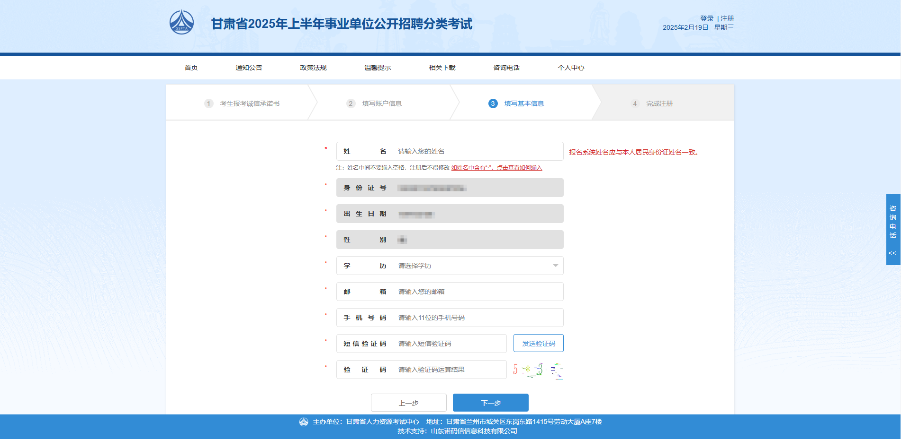
注意事项：
1.同一身份证号仅允许注册一次，请勿重复注册。
2.注册时姓名或身份证号填写错误的，请用正确的身份证号和姓名重新注册。如系统提示该证件号已注册的，请用原注册账号及密码登录。
3.在注册时如获取不到验证码，请查看验证码是否被拦截、报考人员的手机号码是否被网络运营商进行限制，如以上仍未解决问题，请尝试更换手机号码。
4.报考人员通过注册身份证号和密码进行登录，用户名（身份证号）和密码要妥善保管，用户名（身份证号）和密码如被他人盗用，责任自负。
5.若忘记注册时的密码，报考人员可点击“忘记密码”通过邮箱、安全问题或手机短信重置密码。
（二）填写报考信息
报考人员登录后，需及时查看系统实名认证信息结果。填写报考信息一定要准确、规范、有效，标有“*”的项目必须填写，且报考人员填写的文字内容不要超过限定的字符数。
报考信息填写完成，点击“下一步”按钮，再点击“确认”保存报考信息，报考信息一经岗位提交审查或审查通过，将无法修改。因信息填写失误等产生的任何问题（如无法进入考场或无法通过资格审查等），后果由报考人员自负。
（三）上传照片
报考人员可在报名系统首页右侧的“相关下载”栏目、登录页面左侧的“重要提示”处或上传照片流程右上角，下载“照片处理工具”到电脑，解压“照片处理工具-标准版-win-v1.0.1 .zip”到指定目录中，双击运行照片处理工具.exe。（为确保解压正常，解压此文件前可将电脑中的杀毒软件或防火墙关闭）
点击“上传照片”按钮，工具自动对照片进行校验和处理。校验通过后，保存处理后的照片用于报名系统操作；校验不通过时，点击“待处理照片”右上角叉号清除当前照片，根据照片上方显示的不通过原因重新选择照片文件直至校验通过。
示例图：
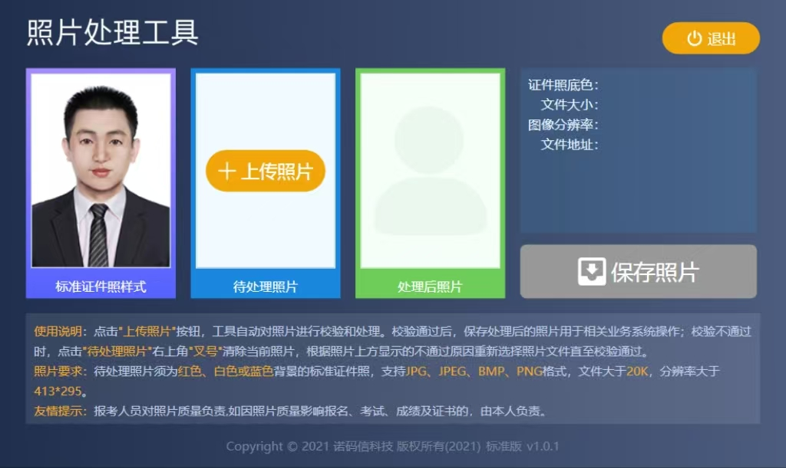
在上传照片页面，点击“选择照片”，选择审查通过保存的照片，点击“打开”按钮，点击“上传照片”，输入验证码确认后，照片自动上传。
示例图：
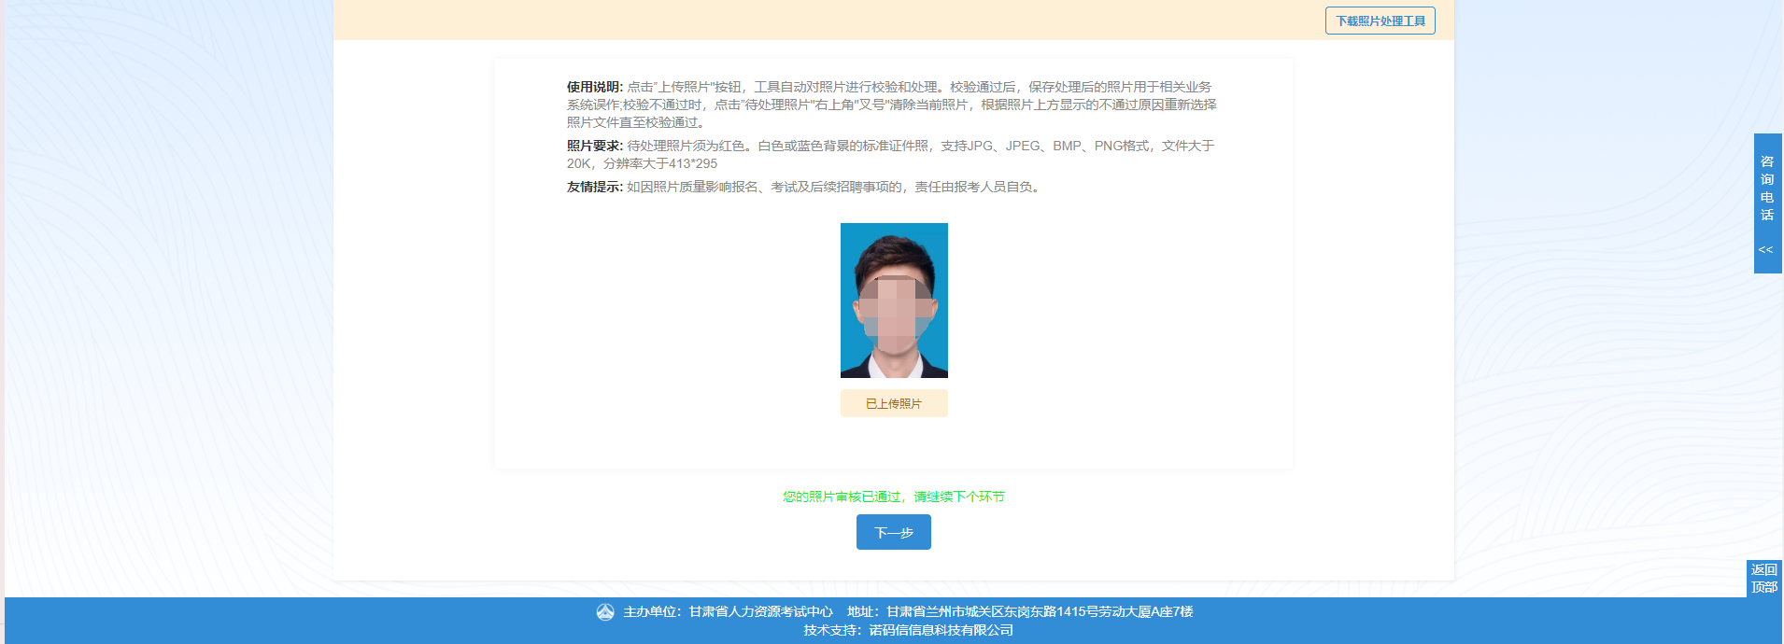
注意事项：
1.照片要求：待处理照片须为红色、白色或蓝色背景的标准证件照，支持JPG、JPEG、BMP、PNG格式，文件大于20K，分辨率大于413*295。
2.未通过“照片处理工具”进行处理的照片无法上传。
3.报考人员应对照片质量负责，如有问题请及时重新上传，照片一经上传后自动审核，确认使用后无法修改。如因照片质量影响报名、考试及后续招聘事项的，责任由报考人员自负。
（四）填报岗位
照片上传后点击“下一步”进入“填报岗位”流程。点击“填报岗位”可见选择岗位页面。系统支持按“主管单位选择岗位”逐级查找和“岗位搜索”功能模糊查找两种功能。岗位确认后，点击“我要报考”后弹出提示框。
示例图：
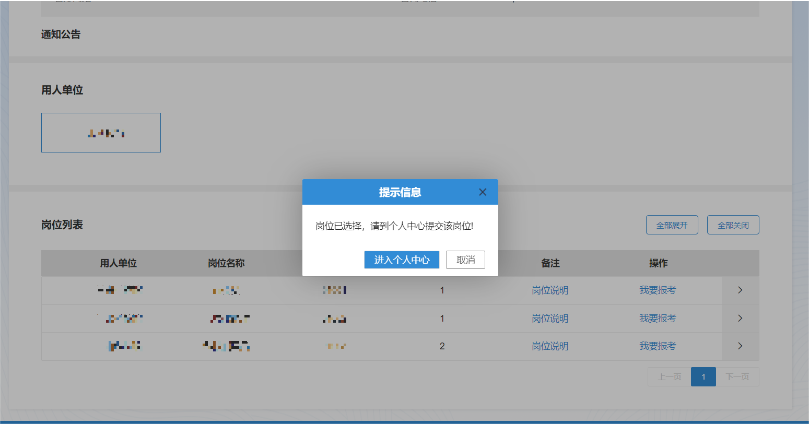
点击“进入个人中心”，系统自动跳转信息提交审查页面，确认报考信息填报无误后需选择考试地区，下一步点击“提交审查”等待招聘单位审查。报考人员在职位信息提交前可点击“撤回报考”重新选择岗位。
示例图：
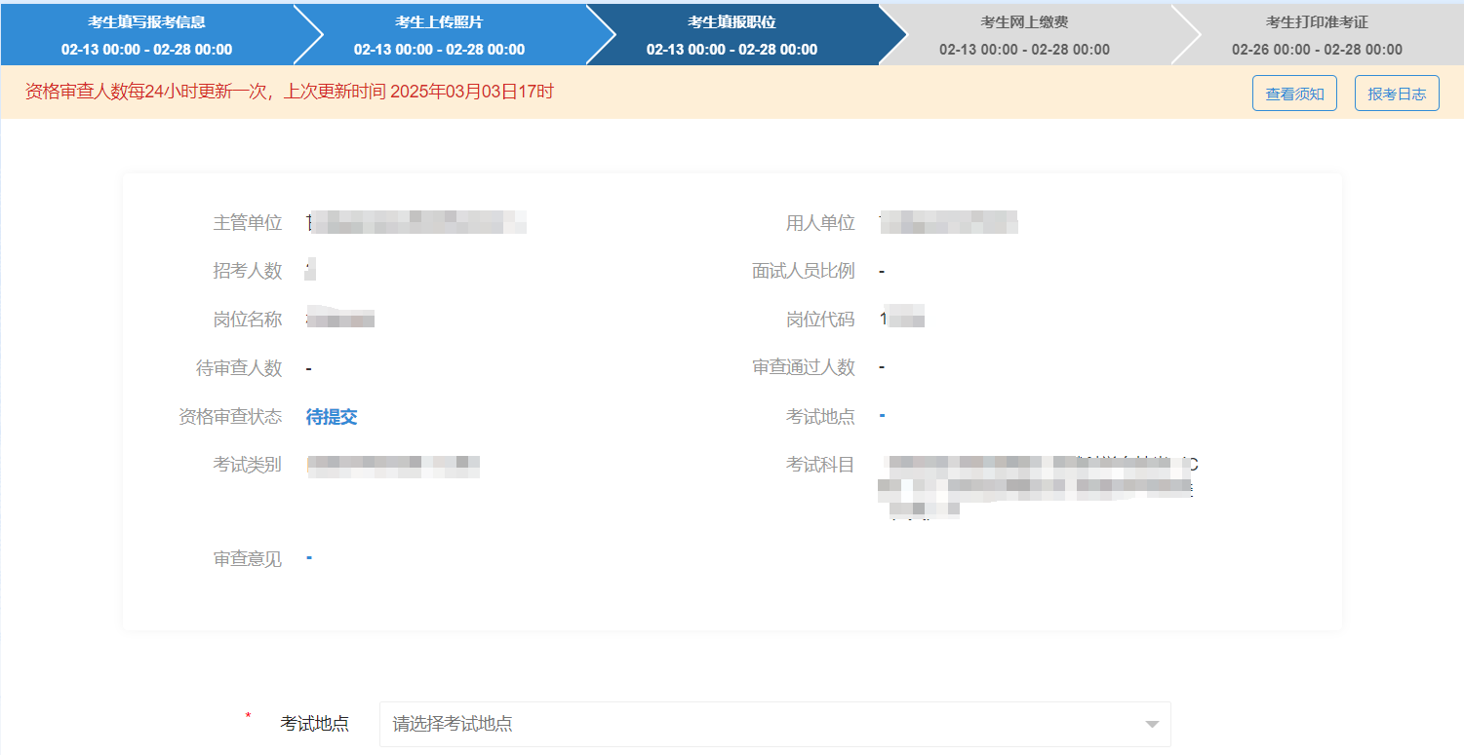
注意事项：
1.“岗位收藏”可以查看已收藏的岗位信息，“报考日志”可查看本人岗位报考的历史记录。
2.“填报岗位”页面将展示该岗位审查通过人数以及待审查人数，数据自报名次日起每24小时更新一次（17时）；报名信息提交截止前一天，系统不再更新数据。
（五）查询资格审查结果
报考人员需及时登录报名系统，查询本人是否通过资格审查。已通过资格审查的，不能再修改信息或改报其他岗位。资格审查不通过的，可仔细查看审查意见后，点击“维护报考信息”，补充完善或改报其他岗位。
示例图：
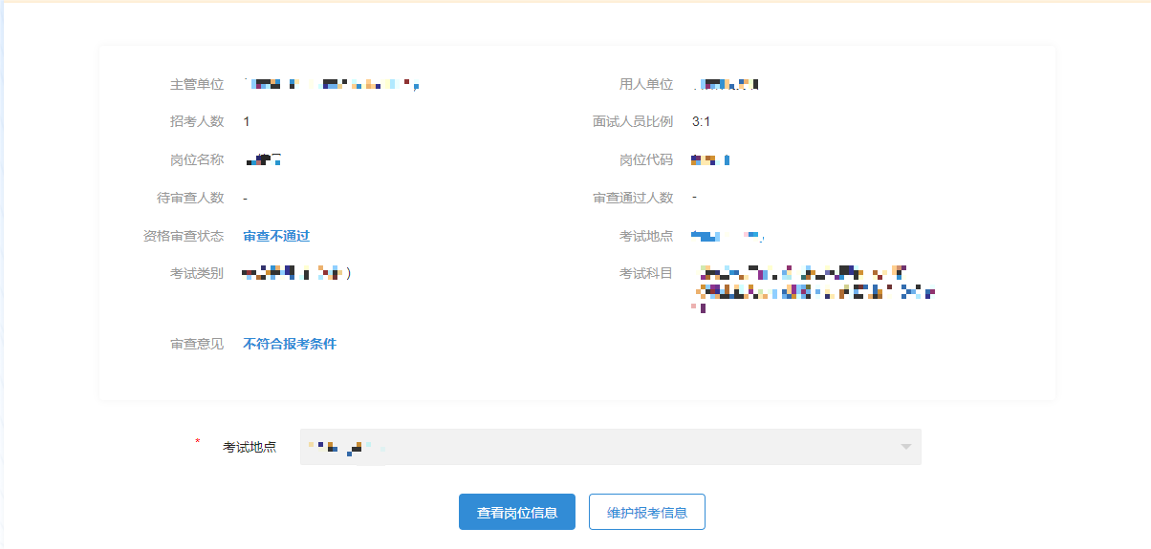
退回需补充材料的人员，根据审查意见提示“补充资料”或“上传材料”，修改完成后点击“重新提交”。
改报其他岗位的报考人员，点击“撤回报考”重新选择岗位。
示例图：
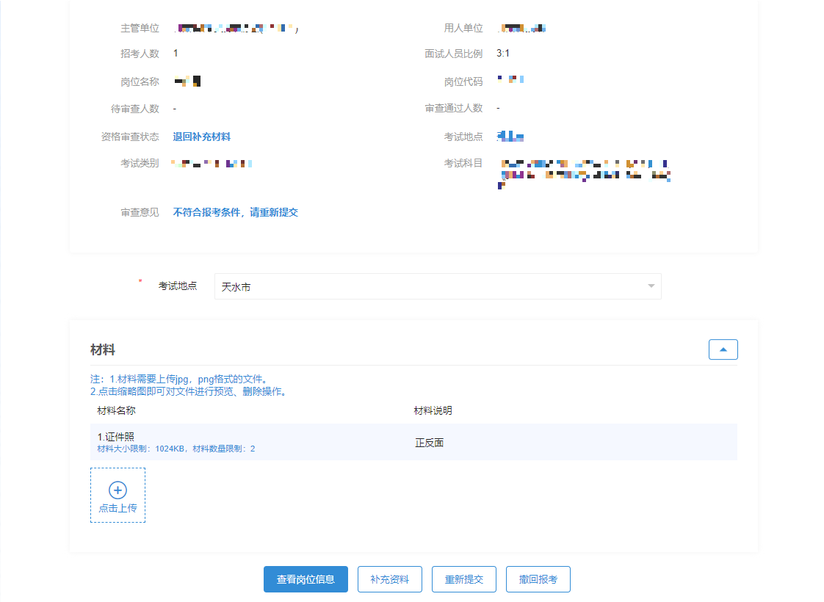
注意事项：
1.报考岗位一经提交审查，无法修改报考信息。
2.报考人员如在最后一天报名审查不通过导致无法补充完善信息或改报其他岗位，责任自负。
（六）网上缴费
通过资格审查的报考人员需在规定时间内登录报名系统，进行网上缴费。未按规定缴费的，视为自动放弃。
注意事项：
1.报考人员需要使用系统所推荐的缴费方式进行缴费，请按照系统提示进行缴费操作，如已支付成功，请耐心等待信息反馈或点击支付页面右上角的“找回缴费状态”按钮，不要重复缴费。
2.低收入人口（最低生活保障对象、特困人员、防止返贫监测对象、最低生活保障边缘家庭成员、刚性支出困难家庭成员以及其他困难人员）、残疾人报考人员和甘肃省榆中县部分乡镇（马坡乡、城关镇、新营镇、夏官营镇、小康营乡）户籍报考人员可申请减免笔试报名费。办理减免笔试报名费报考人员，需先在网上缴费，然后点击网上缴费流程右上角“费用减免申请”按钮提交减免申请。
示例图：
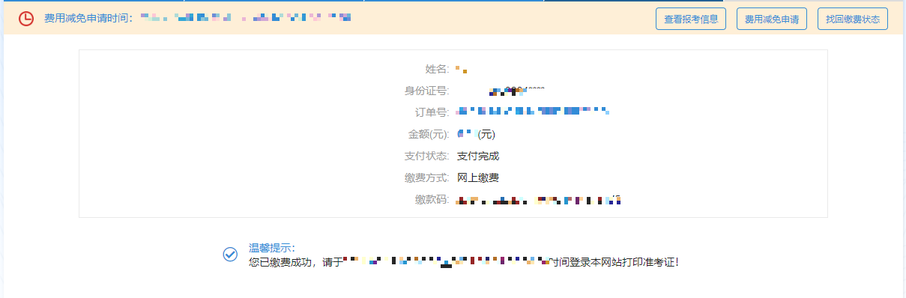
省内户籍和生源地的申请人员信息由省民政厅、省农业农村厅、省残联和甘肃省榆中县有关部门核实，省外户籍和生源地的申请人员须按要求将家庭所在地出具的最低生活保障证明或残疾人证件等原件扫描或拍照上传至报名系统，由省人力资源考试中心负责审核。符合减免条件人员的考试费将于本次考试报名结束后按原缴费渠道退还。
示例图：
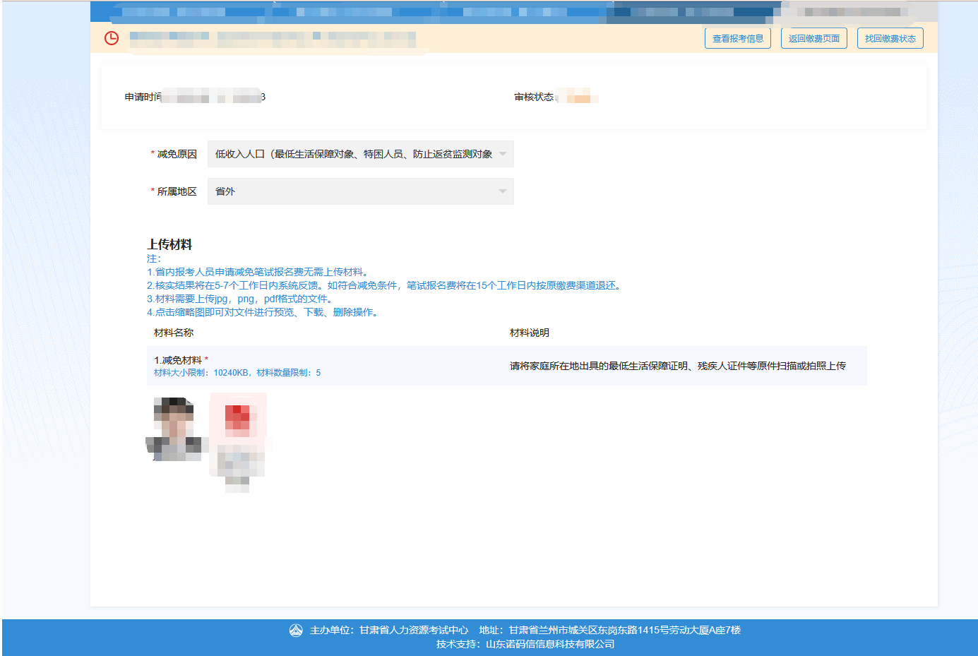
（七）打印准考证
报考人员应于考前登录网上报名系统，认真查看“准考证打印须知”后点击准考证下方的“打印”按钮打印准考证。准考证在笔试时或后续环节中使用。
若准考证格式显示不正确，请使用谷歌浏览器、Microsoft Edge浏览器、360浏览器（极速模式）、IE浏览器（IE9以上版本）、搜狗浏览器（高速模式）打印。
三、咨询联系电话
网报技术咨询：省人力资源考试中心
联系电话：400 0010 370、0931-4676230、8525772
咨询时间：报名期间上午8:30-12:00，14:30-18:00

